通过观察isuke日报中在床状态得出：

脱离监护

测试项目：

1. 测试是否会出现掉线情况

测试方法：一直通电联网

在16:24:20 – 9:00:33时间条测试时间为16.5个小时，其中没有出现掉线空白处，设备正常联网

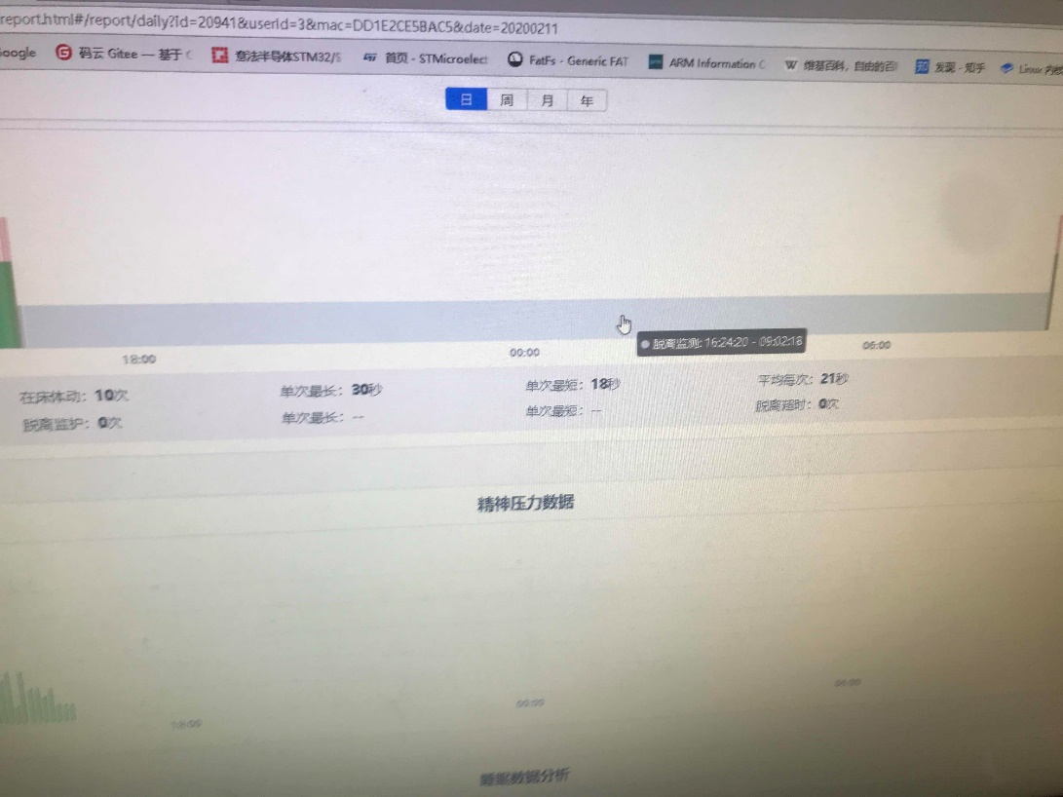

图1

有人在设备

测试项目：

1. 测试是否会出现掉线情况

测试方法：一直通电联网

9:02:18 - 15:44:00测试用时为6.5小时，其中没有出现掉线空白处，设备正常联网

1. 测试采集数据是否正常

测试方法：人躺在设备上模拟用户环境测试

1. 躺在床上转身模拟用户体动时的状况
2. 躺在床上不动模拟用户睡觉时的状况

监护中状态：图3中绿色部分为平稳躺着数据正常上送至服务器后台也有显示；

体动状态：图2和图3中红色部分为人在设备上转身

图4为采集的心率数据

图5为采集的呼吸数据

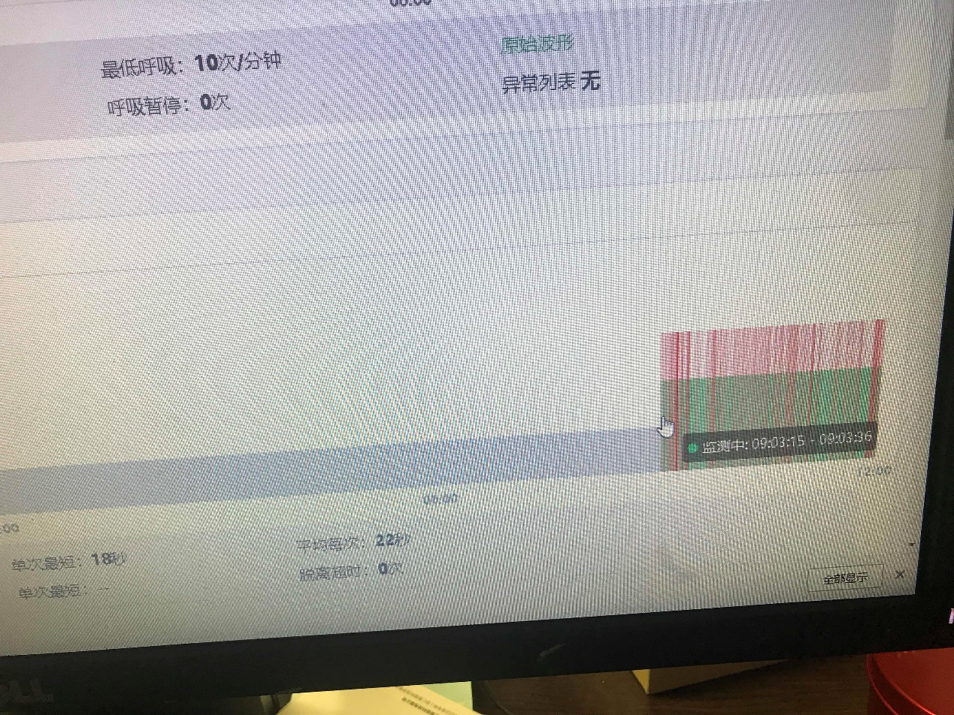

图2

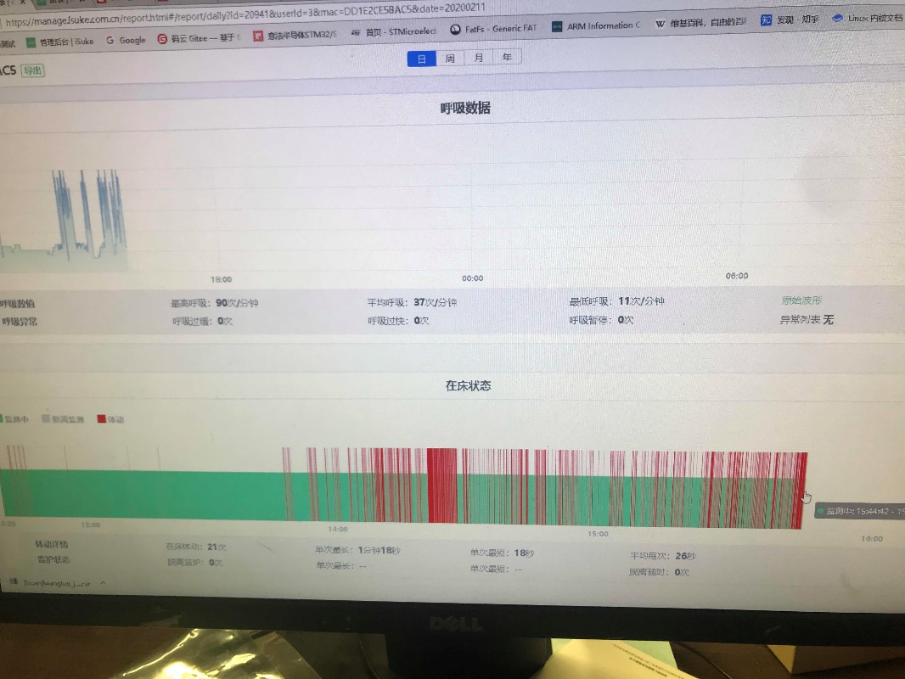

图3

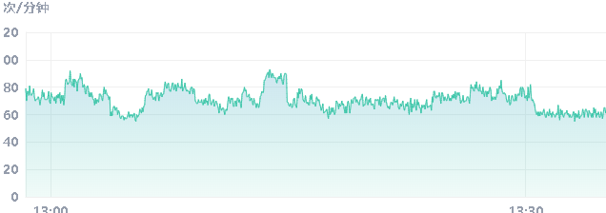

图4

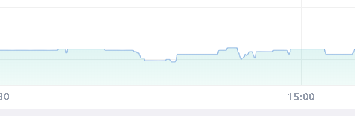

图5